1 сольфеджио от 09.04.
1) К каждому уроку повторяем все пройденные интервалы.
ч1 (чистая прима) – повторение звука.
м2 (малая секунда = полутон) – две клавиши рядом.
б 2 (большая секунда = тон) – две клавиши через одну.
м3 (малая терция = тон + полутон)
б3 (большая терция) = 2 тона
ч 4 (чистая кварта) = 2,5 тона.
При построении чистых кварт, нужно придерживаться одного правила: если нижний звук в кварте без знака, то и верхний – тоже будет без знака. Если нижний звук со знаком диеза, то и верхний тоже будет со знаком диеза. Аналогично, если нижний звук со знаком бемоля, то и верхний тоже будет со знаком бемоля.
Исключение составляют кварты фа диез - си и фа - си бемоль.
ч 5 (чистая квинта = 3,5 тона).
При построении чистых квинт действует то же правило, что и для кварт: если нижний звук в квинте без знака, то и верхний – тоже будет без знака. Если нижний звук со знаком диеза, то и верхний тоже будет со знаком диеза. Аналогично, если нижний звук со знаком бемоля, то и верхний тоже будет со знаком бемоля.
Исключение составляю квинты си-фа диез и си бемоль – фа.
ч8 (чистая октава = 6 тонов) – это повторение звука через октаву.

2) Постройте интервалы. Обращайте внимание на стрелочки. В какую сторону смотрит стрелочка, в том направлении и строим интервал. Выполняйте задание за фортепиано.
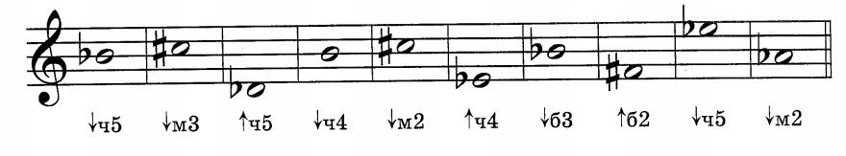
В примах и секундах нотки пишутся рядышком. Во всех остальных интервалах, начиная с терции, нотки пишутся друг над другом!!!

Выполненные задания приносим с собой на урок!
На каждое занятие нужно обязательно носить с собой клавиатуру, дневник, нотные тетради, карандаш, ластик!

